CENTRO UNIVERSITÁRIO DE ADAMANTINA JOÃO FABRÍCIO MOYA ALVES
SISTEMA DE CADERNETA DE OBRAS DIGITAL – CREA
Adamantina
2025
1. INTRODUÇÃO
1.1 Objetivo
O objetivo desta Especificação de Requisitos do Sistema (ERS) é documentar de forma clara e objetiva os requisitos do Sistema de Caderneta de Obras Digital – CREA Regional, estabelecendo diretrizes para desenvolvimento, validação e utilização do sistema.
1.2 Escopo
O sistema tem como finalidade digitalizar e gerenciar a Caderneta de Obras utilizada por profissionais registrados no CREA Regional. Permitirá o cadastro de obras, controle de profissionais responsáveis, registros diários de visitas técnicas, ocorrências, documentos oficiais, assinaturas digitais, relatórios e controle de auditoria.
1.3 Definições, Siglas e Abreviações
ERS – Especificação de Requisitos do Sistema.
CREA – Conselho Regional de Engenharia e Agronomia.
ART – Anotação de Responsabilidade Técnica.
RRT – Registro de Responsabilidade Técnica.
TRT – Termo de Responsabilidade Técnica.
1.4 Visão Geral
Este documento está dividido em quatro capítulos principais: Introdução, Viabilidade, Requisitos do Sistema e Modelagem do Sistema, além de anexos com entrevista técnica utilizada como base para levantamento de requisitos.
2. VIABILIDADE DO SISTEMA
O sistema é viável tecnicamente, pois pode ser desenvolvido utilizando tecnologias web modernas com armazenamento seguro em banco de dados. É economicamente viável por reduzir custos com papel, armazenamento físico e retrabalho documental.
2.1 Viabilidade Técnica
Será desenvolvido como sistema web com autenticação obrigatória, controle de acesso por perfil e geração de documentos oficiais em PDF.
2.2 Viabilidade Legal
O sistema atenderá às exigências legais relacionadas à responsabilidade técnica, assinatura digital e rastreabilidade de registros exigidos pelo CREA Regional.
3. REQUISITOS DO SISTEMA
3.1 Requisitos Funcionais
RF01 – Cadastrar Obras com múltiplas finalidades e cálculo automático de área total edificada.
RF02 – Gerenciar Profissional Responsável vinculado à obra.
RF03 – Registrar Relatos de Visitas com múltiplos tipos de serviços.
RF04 – Registrar Ocorrências vinculadas ao Relato de Visita.
RF05 – Armazenar Documentos Oficiais sem possibilidade de exclusão. RF06 – Implementar Assinatura Digital com bloqueio após confirmação obrigatória. RF07 – Gerar Relatórios Oficiais em PDF.
RF08 – Controle de Login obrigatório para acesso à caderneta.
RF09 – Registrar Log de Auditoria com data, hora, usuário e ação
executada.
3.2 Requisitos Não Funcionais
RNF01 – O sistema deve ser seguro na entrada e saída de dados.
RNF02 – Deve possuir interface intuitiva e de fácil entendimento.
RNF03 – Deve registrar automaticamente data e hora das
assinaturas. RNF04 – Nenhum dado crítico poderá ser excluído do
sistema.
4. MODELAGEM DO SISTEMA
4.1 Diagramas de Casos de Uso
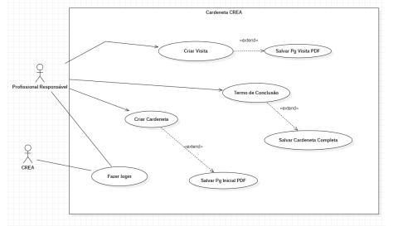Especificação de Casos de Uso – Caderneta de Obras
Caso de Uso: Autenticação no Sistema (Login)
● Fluxo Principal – Realizar Login
1. O caso de uso inicia quando o usuário acessa o sistema de Caderneta de Obras.
2. O usuário insere suas credenciais na tela de Login.
3. O sistema envia os dados para validação no banco de dados. 4. O banco de dados verifica as informações e retorna a validação para o sistema.
5. O sistema direciona o usuário autenticado para o Menu de Cadernetas.
Caso de Uso: Gerenciar Cadernetas
● Fluxo Principal – Criar Nova Caderneta
1. O caso de uso inicia no Menu de Cadernetas, quando o usuário seleciona a opção "Criar Caderneta".
2. O sistema exibe o formulário de criação de caderneta.
3. O usuário preenche os dados necessários e fornece a assinatura (Dados e Ass.).
4. O sistema valida os dados inseridos.
5. O sistema envia e salva os dados no banco de dados.
6. O banco de dados retorna a confirmação de sucesso.
7. O sistema exibe uma mensagem de sucesso ao usuário.
● Subfluxo – Abrir Caderneta (Menu de Visualização)
1. O usuário acessa o Menu de Cadernetas.
2. O usuário seleciona uma caderneta existente.
3. O sistema abre a caderneta e direciona o usuário para o "Menu Visualização" (Menu da Caderneta), exibindo os detalhes da obra e os registros atuais.
Caso de Uso: Gerenciar Registros
● Fluxo Principal – Criar Novo Registro
1. O caso de uso inicia no Menu da Caderneta selecionada, quando o usuário escolhe a opção "Novo Registro".
2. O sistema exibe o formulário de registro.
3. O usuário preenche os dados do acompanhamento da obra e insere a assinatura (Dados e Ass.).
4. O sistema realiza a validação dos dados informados.
5. O sistema salva os dados do novo registro no banco de dados. 6. O banco de dados retorna a confirmação da transação (Retorno do SQL).
7. O sistema exibe uma mensagem de sucesso ao usuário.
● Subfluxo (Extensão) – Salvar Registro em PDF
1. A partir do Menu de Visualização, o usuário seleciona um registro específico que deseja exportar.
2. O usuário aciona a opção "Salvar Registro em PDF".
3. O sistema compila as informações do registro e gera um arquivo em formato PDF para download ou visualização.
Caso de Uso: Encerramento de Obra
● Fluxo Principal – Finalizar Caderneta (Término de Conclusão) 1. O caso de uso inicia no Menu da Caderneta, quando o usuário seleciona a opção "Finalizar Caderneta".
2. O sistema exibe o formulário de Término de Conclusão.
3. O usuário preenche os dados finais de encerramento e fornece a assinatura (Dados e Ass.).
4. O sistema valida as informações de conclusão.
5. O sistema atualiza o status e salva os dados finais no banco de dados. 6. O banco de dados confirma a gravação (Retorno do SQL).
7. O sistema exibe uma mensagem de sucesso confirmando o
encerramento da caderneta.
● Subfluxo (Extensão) – Salvar em PDF
1. Ao finalizar a caderneta (ou ao visualizar uma caderneta já finalizada), o usuário solicita a geração do documento final.
2. O usuário seleciona "Salvar em PDF".
3. O sistema gera um relatório completo da caderneta finalizada em formato PDF.
4.2 Diagramas de Sequência
4.2.1 Diagrama de Login
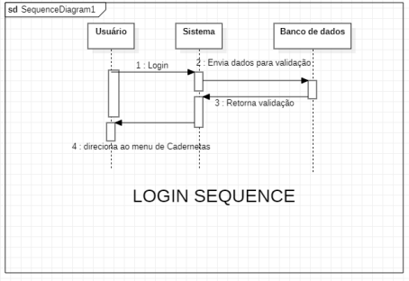
4.2.2 Diagrama Criar nova caderneta
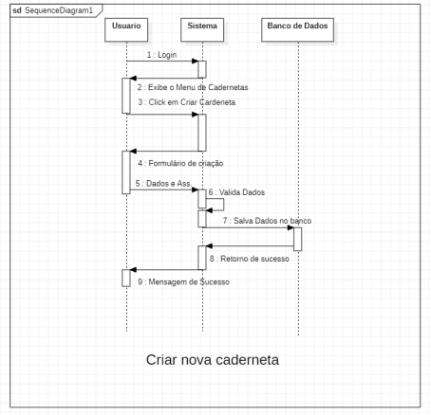
4.2.3 Diagrama Novo registro
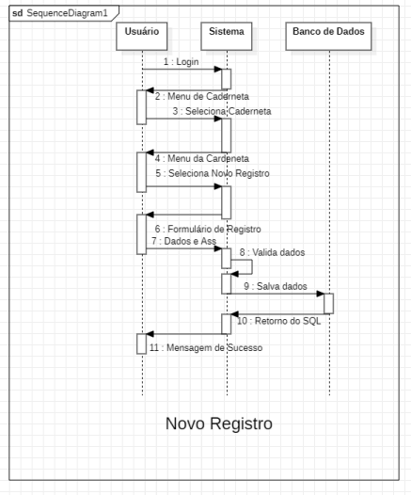
4.2.1 Diagrama Término de Conclusão de Caderneta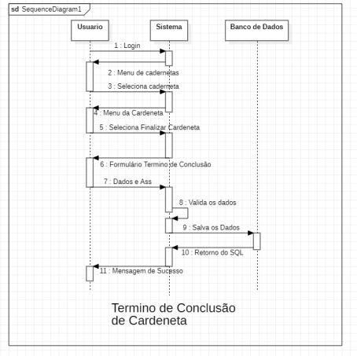
5. Projeto do Software
5.1 Diagrama de Entidade-Relacionamento
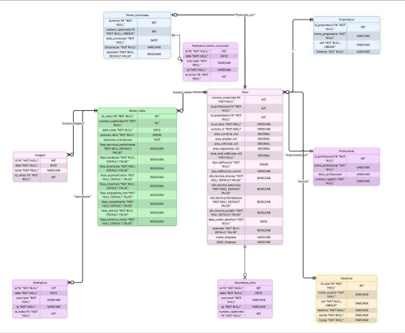
5.2 Script SQL
APÊNDICE 1 - Script da Entrevista com um dos Representantes do CREA- levantamento de requisito
-- 1. Criação do Banco de Dados
IF NOT EXISTS (SELECT * FROM sys.databases WHERE name = N'gestao_obras') BEGIN
CREATE DATABASE [gestao_obras];
END;
GO
USE gestao_obras;
GO
-- 2. Criação das Tabelas Independentes (Sem Chaves Estrangeiras)
IF OBJECT_ID(N'dbo.Proprietario', N'U') IS NULL
BEGIN
CREATE TABLE dbo.Proprietario (
id_proprietario INT IDENTITY(1,1) PRIMARY KEY,
nome_proprietario VARCHAR(255) NOT NULL,
cpf VARCHAR(14) NOT NULL UNIQUE,
Telefone VARCHAR(20) NOT NULL
);
END;
GO
IF OBJECT_ID(N'dbo.Profissional', N'U') IS NULL
BEGIN
CREATE TABLE dbo.Profissional (
id_profissional INT IDENTITY(1,1) PRIMARY KEY,
nome_profissional VARCHAR(255) NOT NULL,
titulo_profissional VARCHAR(100),
numero_registro VARCHAR(50) NOT NULL
);
END;
GO
IF OBJECT_ID(N'dbo.Usuarios', N'U') IS NULL
BEGIN
CREATE TABLE dbo.Usuarios (
id_user INT IDENTITY(1,1) PRIMARY KEY,
nome_usuario VARCHAR(255) NOT NULL,
cpf VARCHAR(14) NOT NULL UNIQUE,
telefone VARCHAR(20) NOT NULL,
senha VARCHAR(255) NOT NULL,
Cargo VARCHAR(100) NOT NULL
);
END;
GO
-- 3. Criação da Tabela Central (Obra)
IF OBJECT_ID(N'dbo.Obra', N'U') IS NULL
BEGIN
CREATE TABLE dbo.Obra (
numero_caderneta INT PRIMARY KEY,
id_profissional INT NOT NULL,
id_proprietario INT NOT NULL,
local_obra VARCHAR(255) NOT NULL,
numero_rt VARCHAR(50) NOT NULL,
area_construir_m2 DECIMAL(10,2),
area_ampliar_m2 DECIMAL(10,2),
area_reformar_m2 DECIMAL(10,2),
area_regularizar_m2 DECIMAL(10,2),
area_total_edificada_m2 DECIMAL(10,2) NOT NULL,
tipo_edificacao VARCHAR(100) NOT NULL,
tipo_edificacao_outros VARCHAR(255),
ativ_tecnica_direcao BIT NOT NULL DEFAULT 0,
ativ_tecnica_execucao BIT NOT NULL DEFAULT 0,
ativ_tecnica_fiscalizacao BIT NOT NULL DEFAULT 0,
ativ_tecnica_projeto BIT NOT NULL DEFAULT 0,
data_recibo_abertura DATE NOT NULL,
assinado BIT NOT NULL DEFAULT 0,
nome_empresa VARCHAR(255),
CNPJ_Empresa VARCHAR(20),
FOREIGN KEY (id_profissional) REFERENCES dbo.Profissional(id_profissional), FOREIGN KEY (id_proprietario) REFERENCES dbo.Proprietario(id_proprietario) );
END;
GO
-- 4. Criação das Tabelas Dependentes de Obra
IF OBJECT_ID(N'dbo.Termo_Conclusao', N'U') IS NULL
BEGIN
CREATE TABLE dbo.Termo_Conclusao (
id_termo INT IDENTITY(1,1) PRIMARY KEY,
numero_caderneta INT NOT NULL UNIQUE,
data_conclusao DATE NOT NULL,
Declaracao VARCHAR(255) NOT NULL,
assinado BIT NOT NULL DEFAULT 0,
FOREIGN KEY (numero_caderneta) REFERENCES dbo.Obra(numero_caderneta) );
END;
GO
IF OBJECT_ID(N'dbo.Assinatura_obra', N'U') IS NULL
BEGIN
CREATE TABLE dbo.Assinatura_obra (
id INT IDENTITY(1,1) PRIMARY KEY,
data DATE NOT NULL,
cod_hash VARCHAR(255) NOT NULL,
ip VARCHAR(45) NOT NULL,
numero_caderneta INT NOT NULL,
FOREIGN KEY (numero_caderneta) REFERENCES dbo.Obra(numero_caderneta) );
END;
GO
IF OBJECT_ID(N'dbo.Relato_Visita', N'U') IS NULL
BEGIN
CREATE TABLE dbo.Relato_Visita (
id_relato INT IDENTITY(1,1) PRIMARY KEY,
numero_caderneta INT NOT NULL,
data_visita DATE NOT NULL,
posicao_obra VARCHAR(100) NOT NULL,
decisoes_orientacoes TEXT,
fase_servicos_preliminares BIT NOT NULL DEFAULT 0,
fase_fundacao BIT NOT NULL DEFAULT 0,
fase_alvenarias BIT NOT NULL DEFAULT 0,
fase_superestrutura BIT NOT NULL DEFAULT 0,
fase_cobertura BIT NOT NULL DEFAULT 0,
fase_esquadrias_inst BIT NOT NULL DEFAULT 0,
fase_revestimento BIT NOT NULL DEFAULT 0,
fase_pintura BIT NOT NULL DEFAULT 0,
fase_servicos_comp BIT NOT NULL DEFAULT 0,
FOREIGN KEY (numero_caderneta) REFERENCES dbo.Obra(numero_caderneta) );
END;
GO
-- 5. Criação das Tabelas Dependentes (Assinaturas e Imagens)
IF OBJECT_ID(N'dbo.Assinatura_termo_conclusao', N'U') IS NULL BEGIN
CREATE TABLE dbo.Assinatura_termo_conclusao (
id INT IDENTITY(1,1) PRIMARY KEY,
data DATE NOT NULL,
cod_hash VARCHAR(255) NOT NULL,
ip VARCHAR(45) NOT NULL,
id_termo INT NOT NULL,
FOREIGN KEY (id_termo) REFERENCES dbo.Termo_Conclusao(id_termo) );
END;
GO
IF OBJECT_ID(N'dbo.Imagem', N'U') IS NULL
BEGIN
CREATE TABLE dbo.Imagem (
id INT IDENTITY(1,1) PRIMARY KEY,
data DATE NOT NULL,
name VARCHAR(255) NOT NULL,
id_relato INT NOT NULL,
FOREIGN KEY (id_relato) REFERENCES dbo.Relato_Visita(id_relato) );
END;
GO
IF OBJECT_ID(N'dbo.Assinatura', N'U') IS NULL
BEGIN
CREATE TABLE dbo.Assinatura (
id INT IDENTITY(1,1) PRIMARY KEY,
data DATE NOT NULL,
cod_hash VARCHAR(255) NOT NULL,
ip VARCHAR(45) NOT NULL,
id_relato INT NOT NULL,
FOREIGN KEY (id_relato) REFERENCES dbo.Relato_Visita(id_relato) );
END;
GO
APÊNDICE
APÊNDICE 1 - Script da Entrevista com um dos Representantes do CREA- levantamento de requisitos
Disponível em:
LINK[-]
ANEXOS
ANEXO 1
ANEXO 2
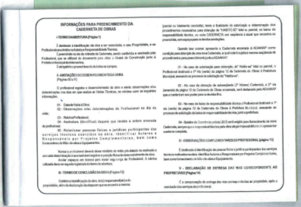
ANEXO 3
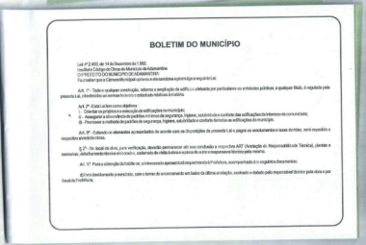ANEXO 4
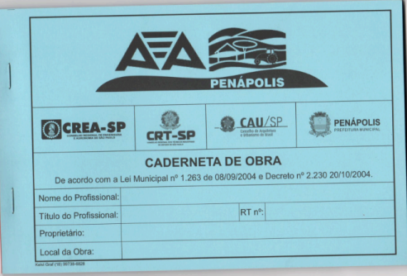
ANEXO 5
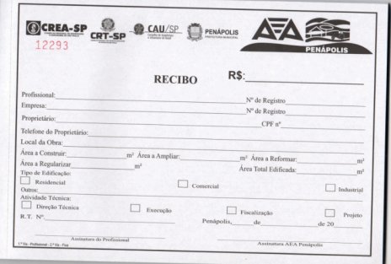ANEXO 6
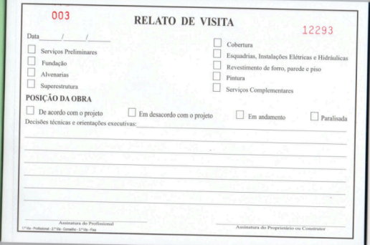ANEXO 7
